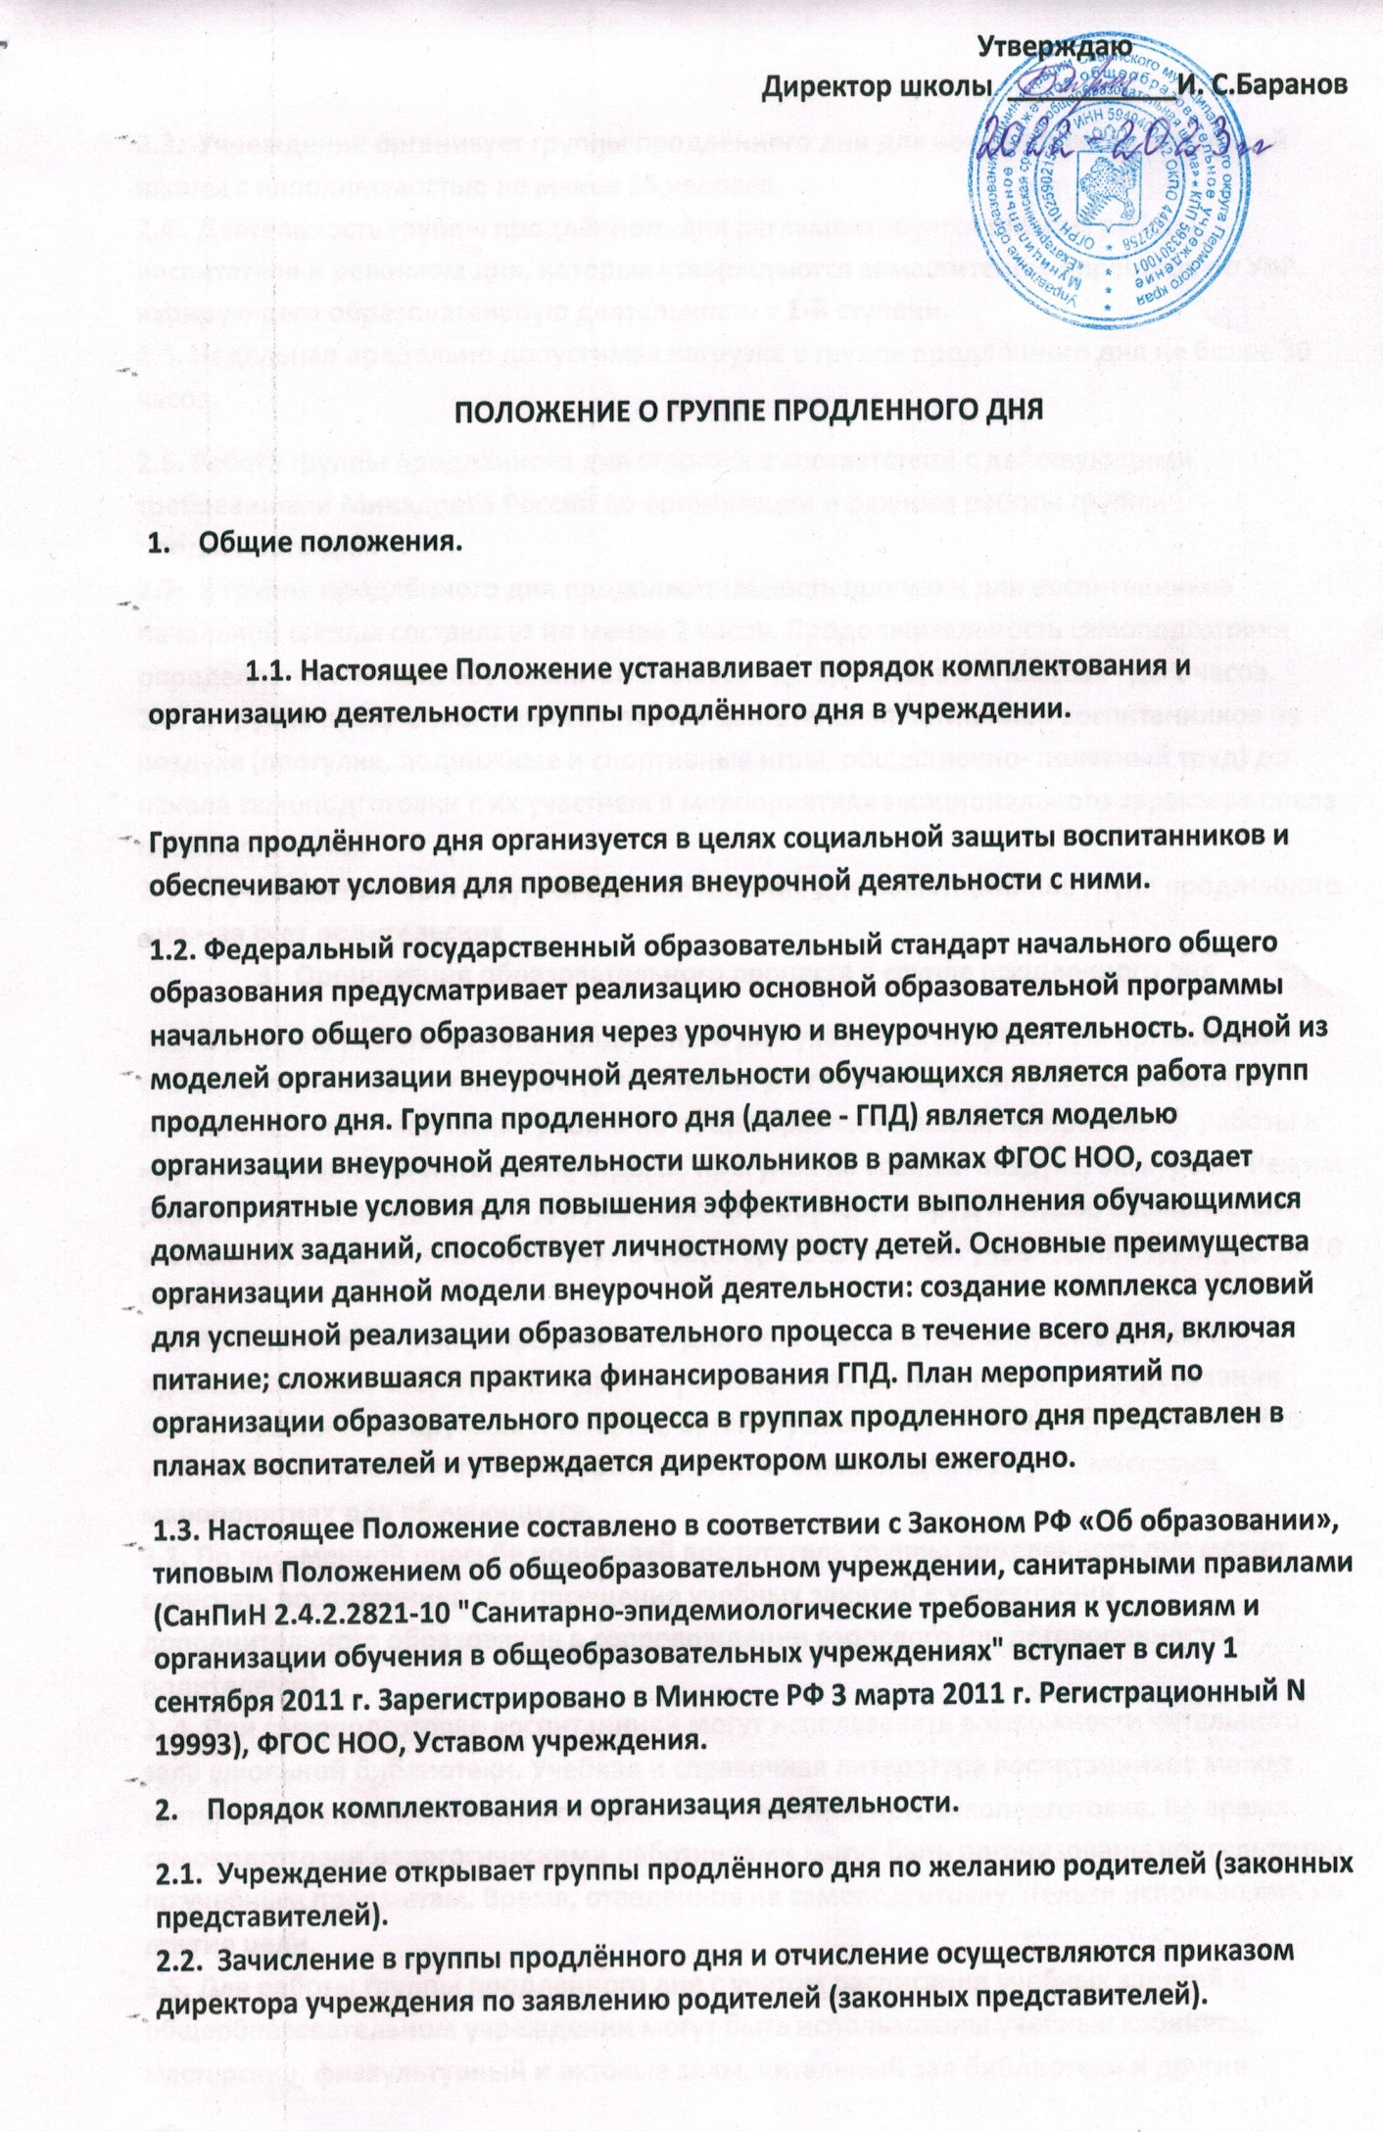

2.1. Учреждение открывает группы продлённого дня по желанию родителей (законных представителей).
2.2. Зачисление в группы продлённого дня и отчисление осуществляются приказом директора учреждения по заявлению родителей (законных представителей).
2.3. Учреждение организует группы продлённого дня для воспитанников начальной школы с наполняемостью не менее 25 человек.
2.4. Деятельность группы продлённого дня регламентируется планом работы воспитателя и режимом дня, которые утверждаются заместителем директора по УВР, курирующего образовательную деятельность в 1-й ступени.
2.5. Недельная предельно допустимая нагрузка в группе продлённого дня не более 30 часов.
2.6. Работа группы продлённого дня строится в соответствии с действующими требованиями Минздрава России по организации и режима работы группы продлённого дня.
2.7. В группе продлённого дня продолжительность прогулки для воспитанников начальной школы составляет не менее 2 часов. Продолжительность самоподготовки определяется классом обучения: во 2 классе - до 1,5 часа, в 3-4 классах - до 2 часов.
2.8. В группе продленного дня сочетается двигательная активность воспитанников на воздухе (прогулка, подвижные и спортивные игры, общественно- полезный труд) до начала самоподготовки с их участием в мероприятиях эмоционального характера после самоподготовки.
2.9. В учреждении организуется горячее питание для воспитанников групп продленного дня – за счет родительских
3. Организация образовательного процесса в группе продленного дня
3.1. В режиме работы группы продленного дня указывается время для организации самоподготовки воспитанников (выполнение домашних заданий, самостоятельная, дополнительная, творческая работа по общеобразовательным программам), работы в кружках, секциях по интересам, отдыха, прогулок на свежем воздухе, экскурсий. Режим работы группы продленного дня, сочетающий обучение, труд и отдых, составляется с учетом пребывания воспитанников в общеобразовательном учреждении до ... (до 18-20 часов).
3.2. Воспитанники группы продленного дня могут заниматься в музыкальных, художественных, спортивных и других учреждениях дополнительного образования детей, в различных кружках и секциях, организуемых на базе общеобразовательного учреждения, участвовать в конкурсах, смотрах, олимпиадах и других массовых мероприятиях для обучающихся.
3.3. По письменной просьбе родителей воспитатель группы продленного дня может отпускать воспитанника для посещения учебных занятий в учреждении дополнительного образования в сопровождении взрослого (по договоренности с родителями).
3. 4. При самоподготовке воспитанники могут использовать возможности читального зала школьной библиотеки. Учебная и справочная литература воспитанников может храниться в определенном месте для использования при самоподготовке. Во время самоподготовки педагогическими работниками могут быть организованы консультации по учебным предметам. Время, отведенное на самоподготовку, нельзя использовать на другие цели.
3.5. Для работы группы продленного дня с учетом расписания учебных занятий в общеобразовательном учреждении могут быть использованы учебные кабинеты, мастерские, физкультурный и актовые залы, читальный зал библиотеки и другие помещения. Порядок использования помещений и ответственность за сохранность учебного оборудования возлагаются на воспитателя или педагогического работника, ответственного за проведение учебного или досугового занятия с воспитанниками
4. Управление группами продленного дня
4.1 Воспитатель ГПД назначается и освобождается с занимаемой должности директором. Воспитатель планирует и организует деятельность воспитанников в ГПД, отвечает за сохранение их жизни и здоровья.
4.2 В образовательных целях к работе в ГПД привлекаются педагог – психолог, библиотекарь, другие педагогические работники.
4.3 Общее руководство ГПД осуществляет заместитель директора по УВР в соответствии с должностной инструкцией и приказом директора школы, который:
-контролирует работу воспитателей,
- контролирует ведение документации ГПД в соответствии с планированием внутришкольного контроля.

5. Права и обязанности
5.1 Права и обязанности работников ГПД и воспитанников определяются уставом школы, правилами внутреннего распорядка, правилами поведения обучающихся и настоящим Положением.
5.2 Директор школы, его заместитель по УВР несет ответственность за создание необходимых условий для работы группы продленного дня и организацию в ней образовательного процесса, обеспечивает охрану жизни и здоровья воспитанников, организует горячее питание т отдых обучающихся, принимает работников учреждений дополнительного образования детей для работы в ГПД, утверждает режим работы группы, организует методическую работу воспитателей, осуществляет контроль за состоянием работы в ГПД.
5.3 Воспитатели ГПД обязаны:
- организовывать учебно-воспитательный процесс в группе продленного дня с учётом специфики требований новых ФГОС;
- создавать благоприятные условия для индивидуального развития и нравственного формирования личности обучающихся с учётом специфики требований новых ФГОС;
- планировать и организовывать учебно-воспитательный процесс во время занятий с обучающимися ГПД с учётом специфики требований новых ФГОС;
- проводить с детьми во внеурочное время внеклассные, внешкольные образовательно – воспитательные развивающие мероприятия;
- организовать и контролировать самостоятельную работу учащихся по выполнению домашних заданий;
- оказывать необходимую помощь в данной работе;
-своевременно оформлять школьную документацию.

5.4. Воспитатели ГПД несут ответственность за:
- качество воспитательной работы с детьми во внеурочное время;
- соблюдением установленного режима дня и правил внутреннего распорядка в школы;
-жизнь, здоровье и благополучие вверенных ему учащихся во время учебного процесса, а также во время проведения внешкольных мероприятии;
- правильное использование и сохранность материальных ценностей и оборудования, выделенных для работы с детьми.
5.5.Родители воспитанников обязаны:
- оказывать помощь педагогическим работникам в воспитании и обучении учащихся, обеспечивать единство педагогических требований к ним;
- помогать в организации досуга учащихся;
- участвовать в подготовке школы к новому учебному году.
5.6. Родители несут ответственность:
- своевременный приход детей в школу, на внешкольные, внеклассные мероприятия;
- внешний вид учащегося, требуемый Уставом школы;
- своевременную оплату горячего питание детей;
- воспитание своих детей и за занятия в дополнительном образовании, создание
необходимых условий для получения ими образования.
5.7. Обучающиеся обязаны:
- соблюдать Устав школы;
- бережно относится к школьному имуществу;
- соблюдать правила поведения в школе, в группе;
- выполнять требования работников школы по соблюдению правил внутреннего распорядка.
5.8. Обучающиеся имеют право на:
- получения дополнительного образования по выбору
- на свободное выражение собственных взглядов и убеждений, уважение человеческого достоинства.

6. Документы ГПД и отчетность
6.1. Документы:
-рабочая программа;
- журнал посещаемости обучающихся в ГПД;
- ежедневные планы;
- заявления родителей о принятии в ГПД, завизированные директором;
- списки воспитанников ГПД;
- выписка из приказа о создании ГПД и назначении воспитателя в данную группу;
- копия данного Положения;
- журнал посещаемости учащихся занятий дополнительного образования.
6.2. Воспитатели ГПД отчитываются о проделанной работе один раз в конце года; выдают необходимую информацию - по мере необходимости.

